刀塔传奇公会战策划
- 设计目的
- 增加PVP元素、玩法和游戏时间，增加玩家黏着度。
- 增加并调整数值投放，优化游戏内公会形态格局。
- 加强玩家竞争，促进消费。
- 界面详解
- 入口：公会战功能不限等级（即从公会开放起就开启）。玩家点击公会内公会战按钮进入公会战界面。
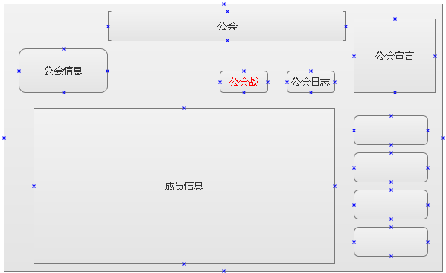
- 公会战界面
公会战界面有三个地图板块，每个版面有10个占领点，对应三十个公会。
新服服务器会给每个公会一个初始排名：第一个申请公会的默认为第一名，占领相应的第一占领点，以此类推。
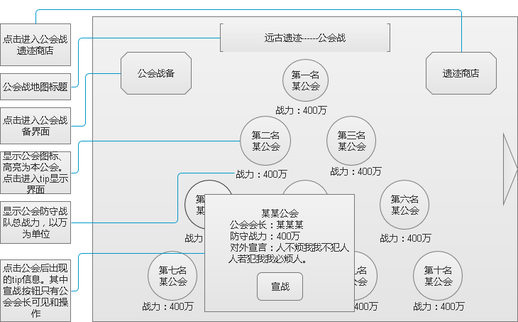

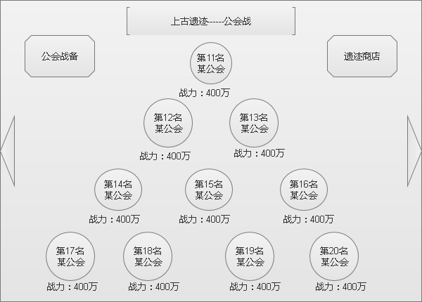
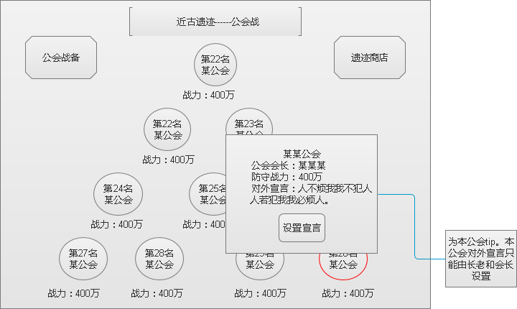
- 公会战备界面
分配按钮只有公会管理可见。调整按钮只有具有相应权限的可见（具体见详细规则）。公会战斗记录点击后进入的界面同玩家守矿记录界面，记录了公会上次会战的所有战斗记录，全公会可见，新会战开始后更新。
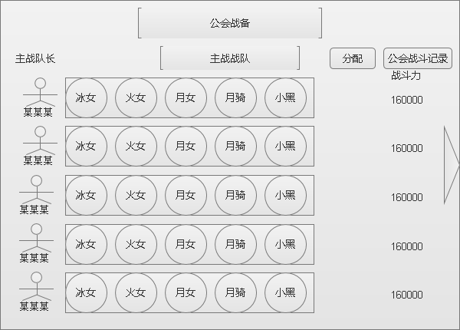
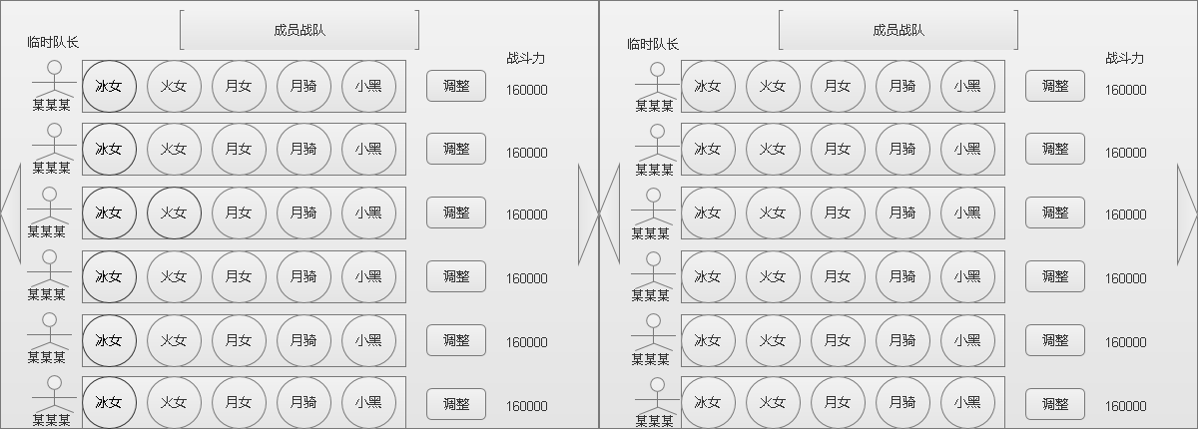
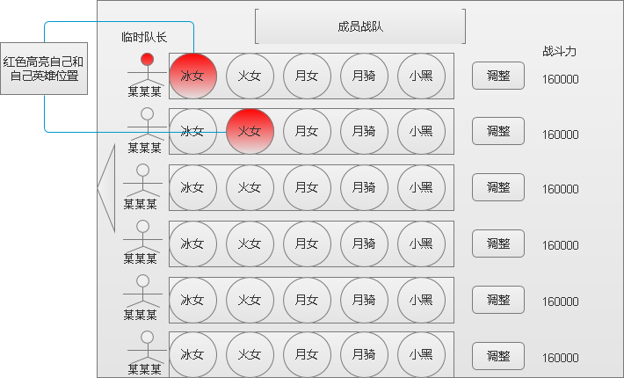
- 公会战会战时间，公会战界面公会战备变成公会战斗按钮，并开始显示30分钟倒计时。点击进入公会会战地图
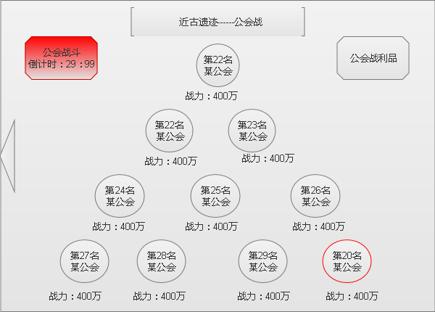
- 公会战会战地图。防守方有十个防御点，进攻方必须把十个防御点全部攻克才胜利。进攻方进攻路线如下图。先攻克前置关卡才能继续进攻下个关卡，并且不能倒退。即攻击了上路的不能再攻击下路，只能顺路线攻击。
战斗记录内实时更新增加此次会战的每个战斗记录。全公会可见。

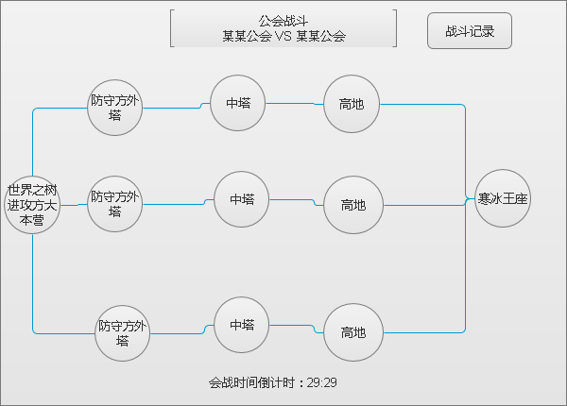
- 战斗准备界面：点击可进行攻克的关卡进入战斗准备界面。进攻方的成员战队队长或者主战战队队长可以点击加入战斗进行公会战斗，如此关卡友方正战斗需等待，等待和进入方式如团本规则（先进先打）。进入战斗场景后进攻方战队队长可手动操作释放技能，
守方自动。打完后出现的战斗结算界面同抢矿后界面，可分享至公会。
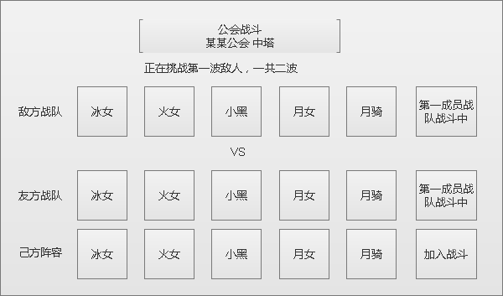

- 规则详解
- 时间次数：
公会战每天都进行。每个公会一天有二次出征机会。会长可以在一天的任意时间内宣战公会战界面上的任意一个在非会战状态并且公会战排名高于己方的公会进行公会战。宣战后扣一次出征次数，并且己方和被宣战方每个公会成员信箱内收到一个公会战通知，进入会战时间，会战时间持续30分钟。进攻公会必须在30分钟内战胜被宣战公会所有防守战队，超过30分钟未战胜则失败。
- 战斗准备：
- 战斗准备为非会战期间进行，给玩家公会调整设置下次对 外发起公会战的进攻阵容。此操作在公会战备界面进行。
- 每个公会管理（会长和长老）最多可分配5个主战成员，初始默认为空。每个主战成员会战时单独出动5个英雄作为一个主战战队单独出战。
- 公会除主战成员外的其它45个（成员不满则是45个以下）成员可组成18个成员战队，其中每个成员可以并只可以 出动 两个英雄放在18个战队内（两个英雄可放同一成 员战队或放在两个成员战队）。每个成员战队5个英雄组成，占据第一个英雄位的成员为此战队队长。
- 初始默认公会成员战队为空。
- 每个公会管理可调整撤出各成员战队的已放置英雄。
- 成员战队队长非会战时战备权限:可撤出本战队其它成员的放置英雄、可和本战队内任意成员的英雄换位置（即让出战 队队长身份）。
- 成员战队普通成员战备权限：可调整派出自己的两个作战英雄到有空位的成员战队内。
- 调整撤出等操作同守矿操作。并且会战时间（30分钟）内不能做这些操作。
- 点击战备界面英雄可出现tip显示该英雄所属玩家信息（玩家名字、级别）
- 胜利后参与战斗的英雄获得对应占领点的经验。失败则无。
- 进攻规则：
- 进攻操作由主战战队和成员战队的队长完成。在会战地图上，从三个外塔开始，进攻方队长可从3路同时进攻。战斗场景内进攻队长控制手动释放己方战队英雄怒气技能。
- 进攻方战斗胜利后，不回复能量和血量，直接保持胜利前状态可由队长选择是否进行下面关卡战斗。
- 进攻战队失败后英雄死亡，队长不能再操作进行战斗。
- 当地方某个防御塔无人防守时，默认已攻克。
- 防守规则：
- 当公会成功占领一个公会战界面占领点后，系统自动分配此次进攻阵容至公会战会战地图是十个防守点上。所以当会战前一刻战备队伍不满时会出现前方防御塔无人防守情况。
- 5个主战战队分在寒冰王座，其它成员战队从高地塔开始每个塔分两队。
- 分配的防御战队内英雄会随着所属的公会成员的培养而更新战力。
- 当有公会成员离开公会时，对应的防守英雄被撤除。即战时某个战队会少几个英雄，甚至某个防御塔无人防守。
- 防守方战斗时自动释放技能，防守胜利后不回复能量和血量，直接保持胜利前状态继续防守。
- 防守成功或失败防守英雄都不获得经验等奖励。
- 占领宣战限制：
- 每个公会只能占领一个点。
- 战胜一个公会后双方互换位置。
- 处于会战期间的公会不能被宣战和宣战其它公会。
- 收益规则：
- 进攻公会每攻克成功，公会成员获得所攻克的占领点的奖励系数*100古币基础奖励，5个主战成员额外获得100古币。
- 每晚21:00结算公会占领点奖励。每个有占领点的公会的成员获得所属公会占领点基础古币奖励+金币基础奖励。
- 奖励配置
遗迹商店参照公会商店。使用古币消费。可兑换获得灵魂石、成品装备、经验药水药膏等物品。
每个占领点设定对应的古币奖励系数、金币奖励系数和钻石奖励系数、进攻胜利经验、进攻失败经验。
- 参数设置

动态参数：公会战备状态参数集（集合了主战战队信息，成员战队信息）
当公会进攻成功后将进攻方战备状态参数集覆盖写入占领点参数表中。
公会战参数表
字段 | 参数 | 备注
id
 |  | 防守方战斗系数加成（1为默认）
 |  | 进攻方战斗系数加成（1为默认）
 |  | 防守方战胜后是否回复
 |  | 进攻方战胜后是否回复
 |  | 一场战斗战斗时间
 |  | 公会战会战时间

占领点参数表
字段 | 参数 | 备注
id
name
 |  | 金币攻克奖励
 |  | 古币攻克奖励
 |  | 钻石攻克奖励
 |  | 21:00金币结算奖励
 |  | 21:00古币结算奖励
 |  | 21:00钻石结算奖励
 |  | 主战成员追加金币奖励
 |  | 主战成员追加古币奖励
 |  | 主战成员追加钻石奖励
 |  | 占领点当前占领者公会id
 |  | 占领公会主战战队1英雄1
 |  | 占领公会主战战队2英雄2
 |  | ···
 |  | ···
 |  | ···
遗迹商店表 （物品表要新增古币售出价）
字段 | 参数 | 备注
id
 |  | 商店位置
Item1 |  | 物品1的ID
 |  | 物品1可能出现概率
Item2 |  | 物品2的ID
 |  | 物品2可能出现概率
item3 |  | 物品3的ID
 |  | 物品3可能出现概率

- 美术资源
- 流程图

